D4
Rechercher l’information à l’ère du numérique

EXERCICE 1

Question 1 .Dans l’url suivante, indiquez la partie correspondant au protocole, la partie correspondant au nom du serveur, la partie correspondant au nom de domaine, et la partie correspondant au chemin de la ressource.

http://www.lpo.fr/benevolat/etre-benevole

Question 2. Donnez un exemple d’url. Citez deux noms de domaines.

Question 3. Recherchez ce site

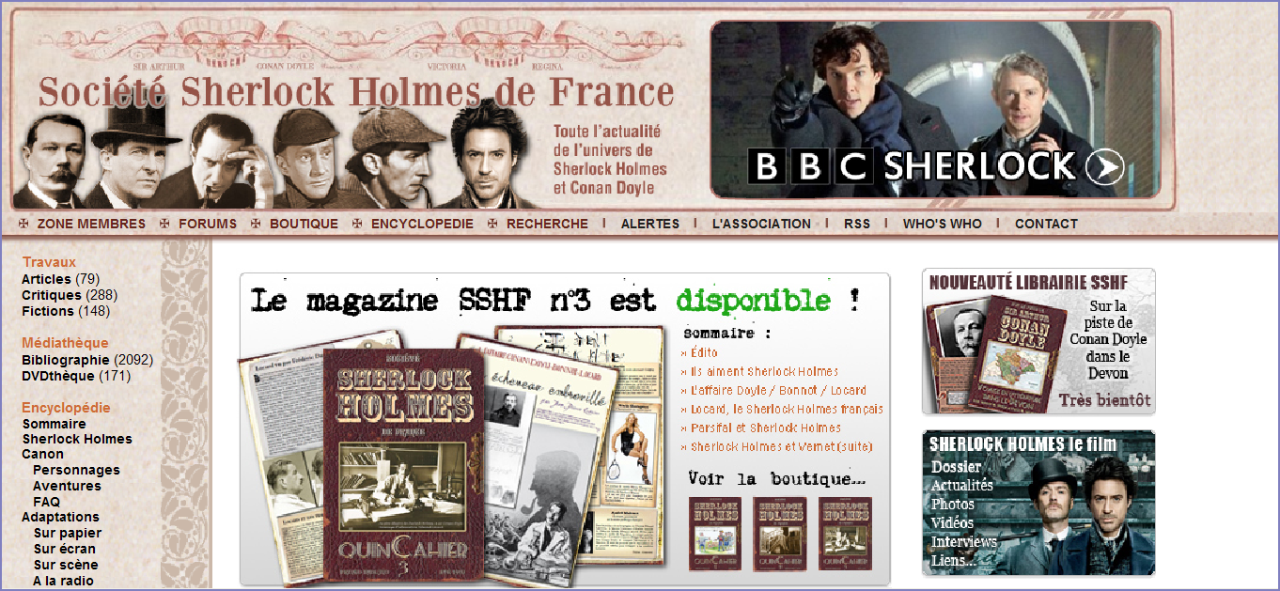

- Quelle est son URL ?
- Quel est le nom de domaine ?
- Quel type d’organisme gère ce site ?
- Où et quand a eu lieu la fête des 20 ans de la SSHF ?
- Sauvegardez la page d’accueil du site en « html seul » ou en « page web complète » dans un dossier. Quelles différences constatez vous
- Comment procédez vous pour enregistrer sur votre ordinateur une image de ce site ??
- De quelles façons pouvez-vous vous tenir au courant des informations nouvelles émanant de ce site, sans le parcourir régulièrement ?

EXERCICE 2
- Effacez toutes les traces de votre navigation.
- Connectez-vous sur le site www.easy.jet.com en donnant son url dans la barre d’adresse. Quelle adresse s’affiche dans la barre d’adresse ? Choisissez une autre langue. Effectuez une recherche quelconque de vol.
- Fermez l’onglet. Ouvrez-en un nouveau et connectez vous de nouveau sur le site www.easy.jet.com. Quelle différence notez vous par rapport à la connexion précédente ?

- Effacez toutes les traces de votre navigation. Ouvrez-en un nouveau et connectez vous de nouveau sur le site www.easy.jet.com. Quelle différence notez vous par rapport à la connexion précédente ?
- Proposez une explication du comportement de votre navigateur. Visualisez les témoins de connexion.

EXERCICE 3
Vous faites des recherches sur le web sur le roi carolingien Louis le Pieux.
- Qui est son père ? Ses dates de naissance et de mort ? Sauvegardez la page du site web où vous avez trouvé cette information.
- Sauvegardez une image du roi Louis le Pieux, qui corresponde à la représentation de son humiliation à l’église de Soissons, image de Paul Lehugeur.

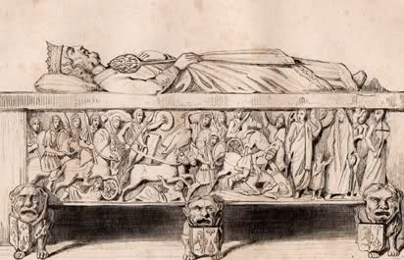

Voici le retour du moteur de recherche Google à la requête « Louis le Pieux ». Quels sont les sites qui vous paraissent fiables. Ceux qui ne le sont pas ? Pourquoi ?

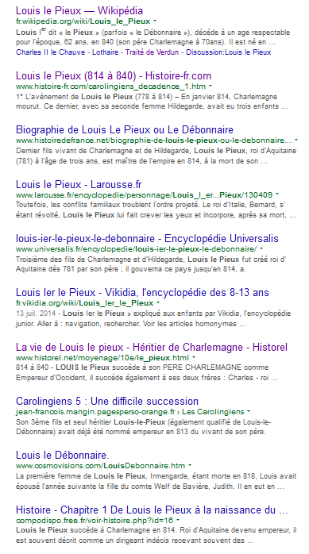

EXERCICE 4
- Connectez vous sur http://www.dmoz.com.. Passez en français. A quoi sert ce site ? Que fait-il ?
- Parcourez le site. Que propose-t-il au sujet de la kinesithérapie/ergothérapie. Citez un site web trouvé et référencez une ressource de ce site en respectant les normes de la webographie.

EXERCICE 5
Question 1 : Dans l'URL http://catalogue.bnf.fr/, quel est le nom de domaine ?
1 : catalogue
2 : bnf
3 : fr
4 : catalogue.bnf.fr
5 : bnf.fr

Question 2 : Quelles sont les informations à indiquer quand on fait référence à une page web dans un rapport ?
1 : L'URL.
2 : La date de consultation.
3 : L'auteur.
4 : Le propriétaire du nom de domaine.
5 : Le mot de passe pour y accéder.

Question 3 : Parmi ces types de sources, lequel est le plus fiable ?
1 : Les blogs.
2 : Les wikis.
3 : Les forums d'entraide.
4 : Les publications scientifiques.
5 : Les pages personnelles.

Question 4 : Quels critères servent à évaluer la qualité d'une information trouvée sur le Web ?
1 : La fiabilité de la source.
2 : L'accès authentifié à la ressource.
3 : Le prix de la ressource.

Question 5 : Que peut-on dire de wikipédia ?
1 : C'est une encyclopédie collaborative en ligne.
2 : C'est une encyclopédie dont les articles sont écrits par des bibliothécaires.
3 : C'est une encyclopédie dont les contributeurs sont rémunérés en fonction de la popularité de leurs articles.
4 : C'est un encyclopédie créée par l'éducation nationale.

Question 6 : Dans un navigateur, que signifie l'expression « la cible du lien » ?
1 : La ressource à laquelle on accède en cliquant sur le lien.
2 : Le texte sur lequel on clique pour suivre le lien.
3 : Le nombre d'internautes ayant déjà cliqué sur le lien.
4 : Le public des internautes susceptibles d'être intéressés par le lien.

Question 7 : Lorsqu'on enregistre une page web avec l'option « page web complète », quels éléments peut-on s'attendre à trouver sur son disque dur ?
1 : Le fichier HTML de la page web.
2 : Les fichiers du web dont l'URL apparaît dans la page web.
3 : Les fichiers correspondant à l'intégralité du site web où la page apparaît.
4 : Un raccourci vers l'URL de la page web.
5 : Les images de la page web dans un dossier associé.

Question 8 : Dans une requête, quand utilise-t-on l'opérateur OR entre deux mots ?
1 : Quand au moins l'un des deux mots doit être présent.
2 : Quand l'un des deux mots doit être présent mais pas les deux.
3 : Quand les deux mots doivent être présents.
4 : Quand aucun des deux mots ne doit être présent.
5 : Si les deux mots doivent être présents et dans le même ordre.

Question 9 : Comment peut-on signifier dans une requête qu'un mot-clé doit être exclu des réponses ?
1 : En mettant le mot-clé entre crochets.
2 : En faisant précéder le mot-clé du symbole + (plus).
3 : En mettant le mot-clé entre guillemets.
4 : En faisant précéder le mot-clé du symbole ' (moins).

Question 10 : Que risque-t-on de perdre quand on enregistre une page web avec l'option "HTML seulement" ?
1 : La mise en forme.
2 : Les images.
3 : Le texte.
4 : Les hyperliens.
5 : Les vidéos.

Question 12 : Quelle requête donne le plus grand nombre de résultats ?
1 : chien blanc
2 : "chien blanc"
3 : +chien +blanc
4 : chien "blanc ou noir"

Question 13 : Lorsqu'on télécharge un fichier depuis le web sans désigner explicitement l'emplacement où l'enregistrer, où se trouve-t-il ?
1 : Dans le cache du navigateur.
2 : Dans le dossier des téléchargements indiqué dans les préférences du navigateur.
3 : Dans le dossier spécifié dans l'URL du lien sur lequel on a cliqué.
4 : Dans les cookies du navigateur.

Question 14 : Qu'est-ce qu'un témoin de connexion (cookie) ?
1 : Un fichier déposé par un logiciel espion sur l'ordinateur de l'internaute dans le but d'usurper son identité.
2 : Un fichier enregistré par un site web sur son propre serveur pour mémoriser l'adresse IP de l'internaute qui consulte son site.
3 : Un fichier déposé par un site web sur l'ordinateur de l'internaute dans le but de faciliter sa navigation.
4 : Un fichier enregistré sur les serveurs du fournisseur d'accès à Internet pour conserver les traces de connexion de ses abonnés.

